**Софийски университет “Св. Климент Охридски”**

**ФМИ**

**Курсов проект**

Тема:

Приложение за работа с електронни таблици

Изготвил:

Георги Костадинов Манчев

София

2023

**Глава 1**

**Увод**

* 1. **Описание и идея на проекта**

Проектът Приложение за работа с електронни таблици представлява програма, която работи с електронни таблици, поддържа коректни данни на всяка клетка и записва данните в йерархията. То има за цел да помага на потребителя да управлява данните си лесно и ефективно.

* 1. **Цел и задачи за разработка**

Целта на проекта е да се работи с електронни таблици. При подаване на файл, програмата проверява дали файла е валиден. Ако не съобщава за грешките. Ако проверките преминат успешно, програмата прочита файла отново и го съхранява в подходящите структури.

Задачите на проекта бяха разделени на 4 части. Първо разучаване на работата с електронни таблици и разписване на задание при разработка на програмния код. Втората задача беше валидация на данните в клетките, като тя беше разделена на подзадачи, които отговаряха на типовете данни. Третата задача беше да запазя данните в подходящата структура, а последната да имплементирам командите за манипулация на въпросната структура.

* 1. **Структура на документацията**

В документацията е разгледана идеята на проекта, предметната област, проектирането му и реализацията.

**Глава 2**

**Преглед на предметната област**

**2.1 Основни използвани дефиниции и концепции**

Използвани са основните концепции на обектното ориентирано програмиране – енкапсулация, полиморфизъм, наследяване и абстракция.

**2.2 Дефиниране на проблеми и сложност на поставената задача**

Първия проблем е как да бъде валидиран един текстов файл. Втория проблем е създаването на обектите от файла и разпознаването на командите.

**2.3 Подходи и методи за разрешаване на поставените проблеми**

Подходът към първият проблем е следния – една електронна таблица може да се състои от обикновен тип стойности.

Стойностите са няколко типа – символен низ, цяло число, дробно число и формула. Във файла всеки елемент има специфичен начин на записване. При валидиране се следят кавичките на стринговете, цифрите на целите числа(също така и минус), цифрите и точките на дробните числа(също така и минус) и първият елемент да бъде ‘=’ за формулата.

Подходът към втория проблем е подобен на този за валидацията, но се изпускат проверките, тъй като знаем че всички данни във файла са коректни. Използван е обектно ориентирания похват „Фабрика“ за разпознаване и създаване на обект от конкретния тип. Също така този похват е използван, за създаване на команда, подава му се стринг и той връща обект, който отговаря на тази команда.

**Глава 3.**

**Проектиране**

3.1 Обща архитектура

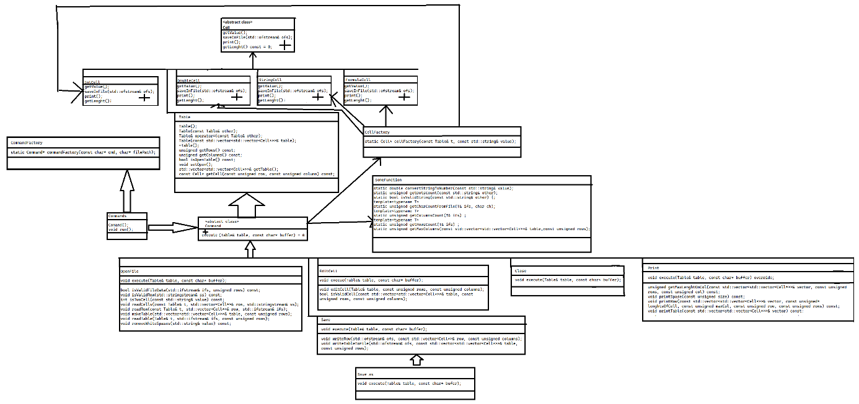

**Фигура 1 –** диаграма с класовете на проекта

Линк за диаграмата: <https://ibb.co/Ltzrczn>

Единият базов клас е за типовете стойности. Той се наследява от класовете, които представляват тези типове и също от главния клас Table, който съхранява данните за електронната таблица.

А другия е за типовете команди. Той се наследява от класовете, които представляват тези команди.

**3.2 Най-важни извадки от кода**

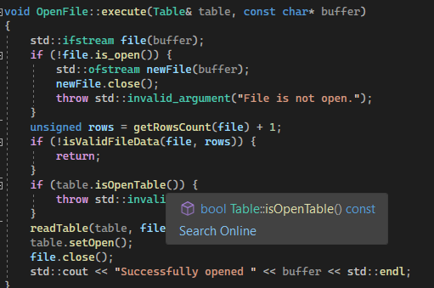

**Фигура 2** – Команда “open”

На **Фигура 2** е изобразен кода, който изпълнява функционалността “open”. Първо отваря файла за четене, след това проверява дали файла има валидни данни, връща се в началото, като преди това възстановява доброто му съдържание и прочита файла.

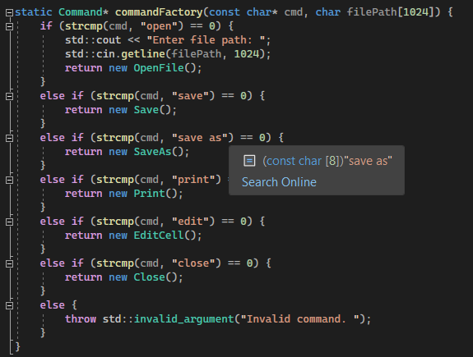

**Фигура 3** – Фабрика, която създава командите

Фабриката разпознава дадена команда, спрямо подадения масив от символи, дали съвпада, с някоя от тях и така определя какъв тип команда да създаде.

**Глава 4**

**Реализация, тестване**

**4.1 Реализация на класовете**

Базовият клас за типовете – Cell

Наследници:

* IntCell
* DoubleCell
* StringCell
* FormulaCell

Базовият клас за команди – Command

Наследници:

* OpenFile
* Save
* Save as
* Edit
* Print
* Close

Помощни класове:

* Table
* Commands
* CellFactory
* CommandFactory
* SomeFunc

**4.2 Управление на паметта и алгоритми. Оптимизации**

Оптимизирано е при добавяне на клетка да не се копира, а направо да се добавя по указател, защото обекта създаден от фабриката е указател и няма смисъл да бъде копиран по стойност.

**4.3 Планиране, описание и създаване на тестови сценарии**

Тестовите сценарии са следните – създаваме файл, в който запазваме Електронна таблица и след подаване на файла на команда open, могат да се изпълняват всички други команди.

Команди, които обекта поддържа:

* open

<file name> - проверява дали съдържанието на файла е коректно и зарежда съдържанието му в класа Table

* save – запазва данните на класа Table, във файла от който са прочетени първоначално
* save as

<file name> - запазва съдържанието на класа Table в указан от потребителя файл

* print – извежда в терминала цялото съдържанието на класа Table
* edit

<row>

<column>

<new data> - запазва <new data> на клетката с указан ред и колона, като преди това проверява дали <new data> е валиден тип, проверява дали реда или колона не излиза от таблица и изтрива старото съдържание на тази клетка

* close – изтрива съществуващата таблица, но програмата може да продължи работа
* exit – приключва програмата

Може да се тества програмата чрез подаване на грешна таблица, за да се провери коректността на валидирането. Например:

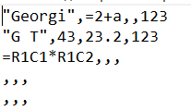

**Фигура 4** – валидна таблица

C:\Users\User\OneDrive\Pictures\Екранни снимки\Екранна снимка (54).png

**Фигура 5** – невалидна таблица

C:\Users\User\OneDrive\Pictures\Екранни снимки\Екранна снимка (55).png

**Фигура 6** – невалидна таблица

**Глава 5**

**Заключение**

**5.1 Обобщение на изпълнението на началните цели**

Успях да изпълня проекта по начина, по който исках първоначално.

**5.2 Насоки за бъдещо развитие и усъвършенстване**

За бъдещо развитие бих добавил командите да могат да се изпълняват от текстови файл, освен от терминала.

**Използвана литература**

<https://refactoring.guru/design-patterns/factory-comparison> - информация за дизайн pattern тип “Фабрика”

<https://cplusplus.com/> - документация на C++

<https://github.com/Justsvetoslavov/Object-oriented_programming_FMI/tree/master/Seminars> - семинарни упражнения по ООП

Презентации и лекции от курса по ООП